软件产品用户使用手册
（注：产品说明书必须包括以下内容，可根据自己的软件产品增加使用说明）

一、目录
一、目录 1
二、软件产品的概述 2
三、对运行环境的说明 2
3.1硬件要求： 2
3.2网络要求： 2
3.3软件环境要求： 2
四、如何安装软件 3
五、软件功能说明 3
5.1安全模块 3
5.1.1 SSO模块 3
5.1.2 RBAC模块 3
5.1.3 验证功能 4
5.2员工管理模块 4
5.3生产计划模块 4
5.4设备管理模块 4
5.5系统设置模块 4
5.6 ERP入口模块 5
5.7 仓库管理模块 5
5.8 追溯查询模块 5
5.9 生产管理模块 5
5.10 质量管理模块 5
六、软件功能实现步骤 5
6.1 SSO模块 5
6.2系统设置模块和RBAC模块 9
6.3员工管理模块 11
6.4生产计划模块 12
6.5设备管理模块 15
6.6 ERP入口模块 17
6.7 仓库管理模块 17
6.8 追溯查询模块 18
6.9 生产管理模块 19
6.10 质量管理模块 20

二、软件产品的概述
天蓝制造执行软件系统（目前版本为v1.0），是由东莞市天蓝智能装备有限公司研制开发的一套面向制造企业车间执行层的生产信息化管理系统，可以为企业提供包括ERP入口、仓库管理、员工管理、生产计划、追溯查询、生产管理、设备管理、品质管理、系统设置等功能模块，为企业打造一个扎实、可靠、全面、可行的制造协同管理平台。
美国先进制造研究机构AMR（Advanced Manufacturing Research）将MES定义为“位于上层的计划管理系统与底层的工业控制之间的面向车间层的管理信息系统”,它为操作人员/管理人员提供计划的执行、跟踪以及所有资源(人、设备、物料、客户需求等)的当前状态。

三、对运行环境的说明

3.1硬件要求：
以下硬件标准均为最低配置要求，均对显卡无特殊要求
服务器端: CPU主频1.6GHz + 内存2G + 硬盘50G
客户端: CPU主频1.6GHz + 内存2G + 硬盘50G

3.2网络要求：
服务器端:不需要链接网络，只需保证服务器与数据库链接畅通即可运行
客户端:需要连接以太网或内部局域网，才能访问服务器

3.3软件环境要求：
服务器端: 无特殊要求（以下环境均能运行 Windows、Mac OS X、Linux、 Solaris）
客户端: 无特殊要求，有浏览器（微软需IE 8以上内核）则可正常运行

四、如何安装软件
- 在服务器或测试机上安装Java开发运行环境JDK1.8；配置系统环境变量；
- 下载JDK安装包，解压并安装；
- 配置系统环境变量；
- 运行cmd，输入Java -version 查看是否安装成功；
- 在服务器或测试机上安装web应用服务器Tomcat7.0；配置系统环境变量；
- 下载Tomcat7解压缩版，解压到一个文件目录；
- 配置系统环境变量；
- 重启Tomcat，打开浏览器，地址栏输入http://localhost:8080，查看是否安装配置成功；
- 在服务器或测试机上安装集成开发环境eclipse，同时将Tomcat集成到eclipse中（此项可选择不安装）；
- 在服务器或测试机上安装数据库软件MySQL5.7，配置系统环境变量；
- 下载MySQL安装包，解压并安装；
- 配置系统环境变量；
- 重新启动MySQL查看是否安装成功；
- 执行数据库脚本文件tl_mes.sql;将数据库、数据表、数据导入到MySQL数据库中；
- 将打包好的项目文件mes放到Tomcat服务器webapps目录下，重启Tomcat，通过浏览器即可访问本软件系统。

五、软件功能说明

5.1安全模块
安全模块是保证本软件系统在正常使用，免受外来攻击，保持数据完整性和一致性的重要功能，可分为SSO模块、RBAC模块、验证功能；

5.1.1 SSO模块
即单点登录模块，跨域登录技术，实现一处登录，处处访问功能，子功能有：
- 注册功能：注册用户，收集用户的注册信息；
- 登录功能：进入系统的入口；
- 修改密码：根据用户名密保问题修改密码；

5.1.2 RBAC模块
用户-角色-权限架构的二级安全模块，实现每个角色可以自定义拥有哪些权限，自定义用户属于哪种角色。子功能有：
- 修改用户角色：可修改用户角色；
- 删除用户：删除不使用或不可用用户；
- 查看用户登录记录：查看用户登录IP和时间；
- 增加角色：增加角色同时配置角色权限；
- 删除角色：删除无用或不合理角色；
- 查看角色功能；

5.1.3 验证功能
- 验证码功能：用于敏感操作的安全校验，防止计算机脚本攻击
- 表单验证：用于表单输入域输入数据的合法性验证；

5.2员工管理模块
记录员工的生产操作数据，查看员工的实时工作状况，子功能有：
- 按关键字、部门分类等不同类型查找员工；
- 查看员工状态，包括员工的基本信息，相关作业数据记录；

5.3生产计划模块
完成与生产计划相关操作，子功能有：
- 新建生产计划：根据步骤配置完成生产计划的创建；
- 生产计划进度查询；按日期、批次号查询生产计划进度；
- 查看已完成计划：按日期、批次号查询所有已经完成的生产计划；

5.4设备管理模块
实现对设备的管理，包括：
- 设备状况：查看设备的实时运行、工作状况，及查看设备详情信息，提供按设备类型、设备名称关键字等条件实现对设备的查询；
- 设备网络测试：测试各设备与MES系统之间的网络是否通畅，查看设备IP；
- 设备维护、故障记录：查看设备的维护、故障记录详情信息；

5.5系统设置模块
- 动态消息管理：修改、发布主页上显示的动态消息；
- 日志管理：查看、删除系统的日志文件；
- 使用手册：提供系统帮助文档的查阅和下载；
- 系统信息：展示系统版本，服务器环境等系统相关信息；
- 关于我们：展示关于我们的信息；

5.6 ERP入口模块
通过接口获取ERP数据，可以对ERP数据进行查看、搜索等操作。
- 连接ERP系统或ERP数据库；
- 查询和获取ERP系统对本系统开放的数据；

5.7 仓库管理模块
能实现对生产物料、物品、产品的存储管理，包括：
- 仓库操作：仓库信息的增删改操作；
- 出入库统计：物料、物品、产品出入库的统计记录；

5.8 追溯查询模块
能根据不同条件对产品生产过程涉及的数据进行查询，
- 正向追溯：根据生产流程进行正向追溯查询；
- 反向追溯：根据生产流程进行逆向追溯查询；
- 信息查询：根据不同条件查找各种数据；

5.9 生产管理模块
可以通过计划、过程、统计、调度功能模块管理整个生产线
- 计划调度：调度生产计划，实现生产计划的排期；
- 过程管控：生产计划执行过程的管理和控制；
- 统计管理：统计生产过程涉及的重要数据；

5.10 质量管理模块
质量管理页面可以选择查看产品各阶段的检测报告等操作，包括
- 品质检测：记录首检、抽检、终检等不同方式检测的产品数据；
- 不良品处理：产品降级、报废处理；

六、软件功能实现步骤

6.1 SSO模块
软件部署成功后打开浏览器，在地址栏正确输入：域名/mes/login.do；例如：192.168.1.223:8080/mes/login.do；即可访问登录页面；
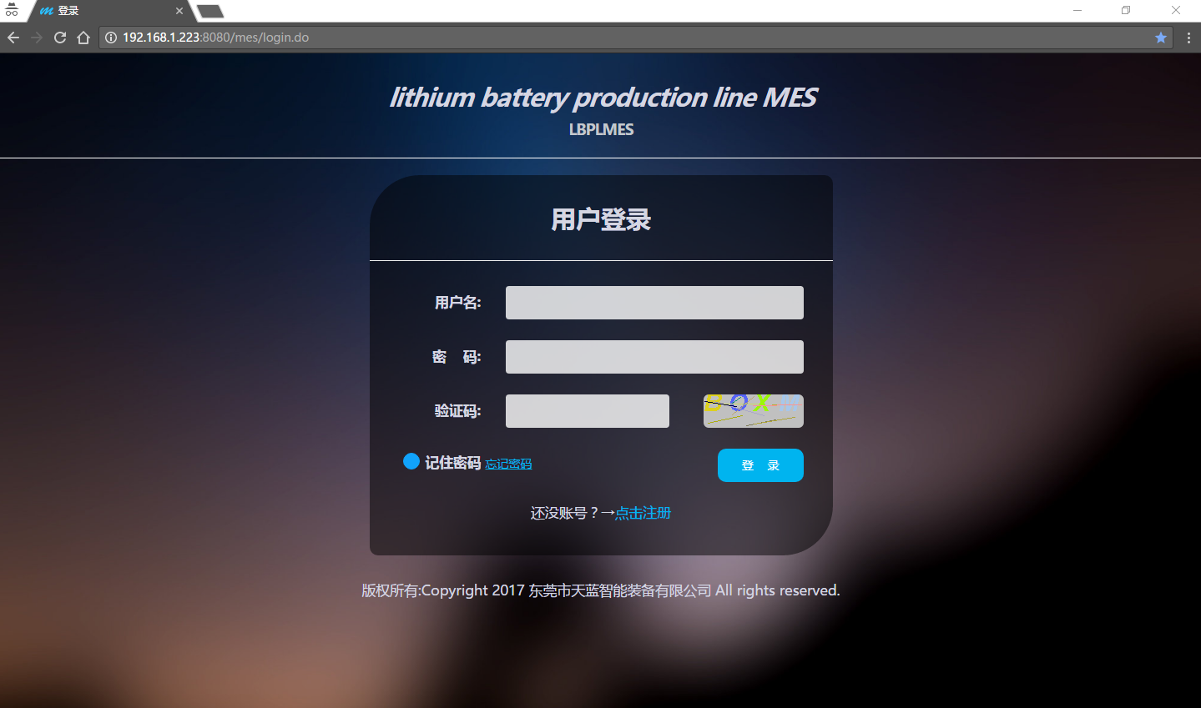
图6.1.1 登录页
- 注册功能：点击注册按钮进入注册页面：
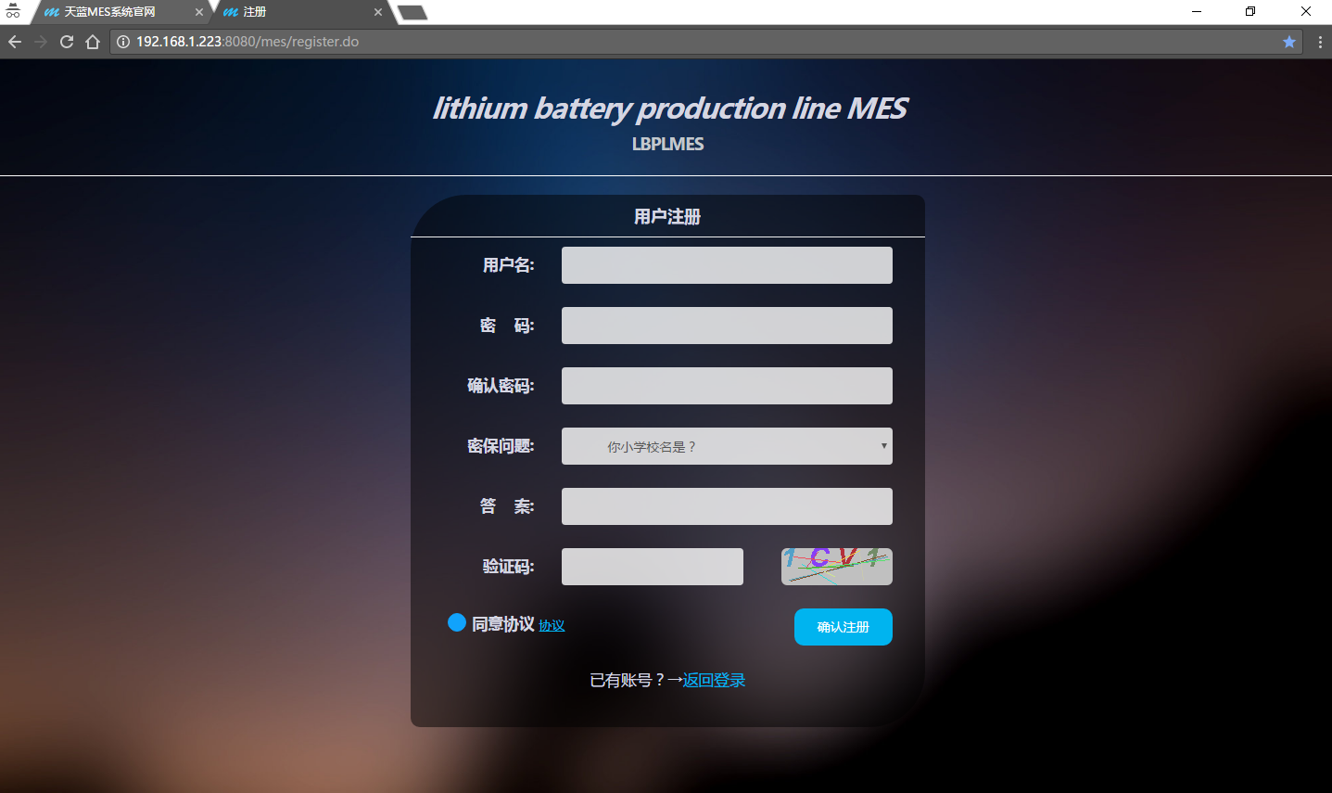
图6.1.2 注册页
按要求填写注册信息，选择同意注册协议，点击确认注册，注册信息无误即可成功注册，成功注册后跳转到成功注册提示页面：
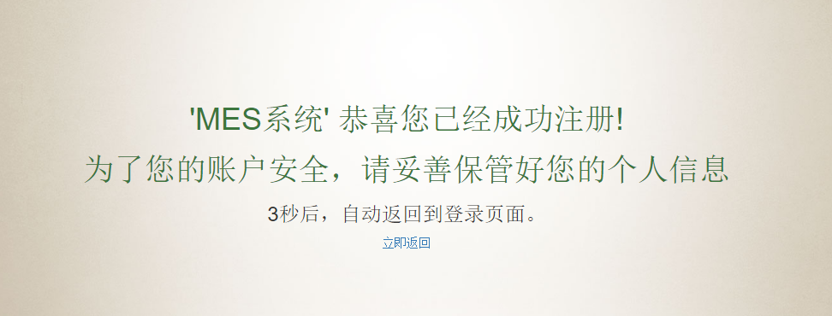
图6.1.3 成功注册页

- 登录功能：返回登录页，正确输入用户名、密码和验证码，点击登录即可登录到系统主页：
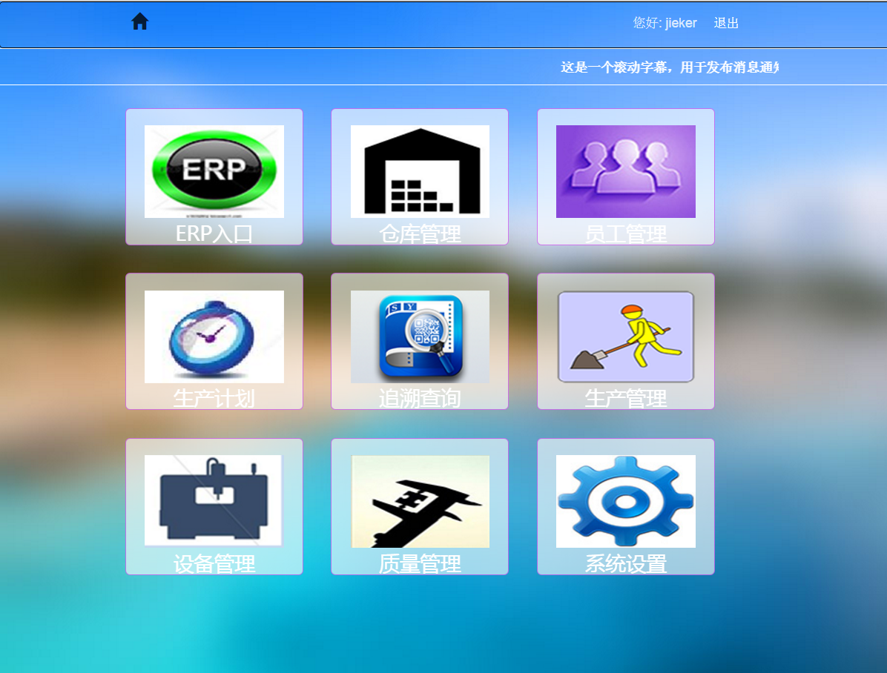
图6.1.4 系统主页
主页展示了本系统所有的功能模块，点击相应图标即可进入各个模块
- 修改密码功能：在登录页点击忘记密码即可根据密保问题找回或修改登录密码：
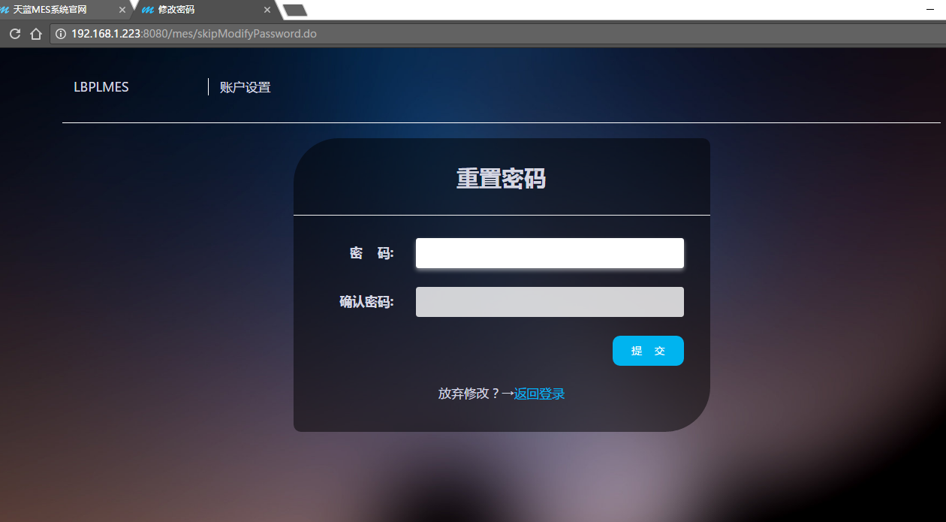
图6.1.5 修改密码页

6.2系统设置模块和RBAC模块
点击主页的系统设置即可进入系统设置模块：
左侧的菜单包括了该模块的功能，点击动态消息即可编辑、保存和发布动态消息：
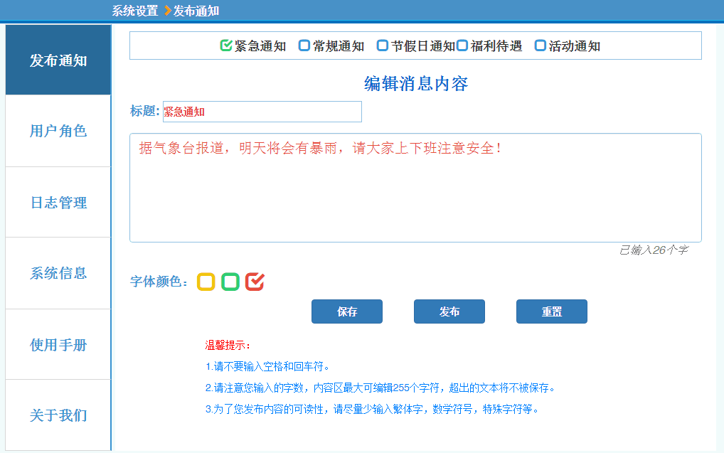
图6.2.1 动态消息发布页

默认显示正在发布的消息，可选择文本颜色，可修改消息通知标题和内容。
点击用户角色弹出用户管理和角色管理，用户管理包含用户角色修改，用户删除，查看用户登录信息功能，点击相应按钮即可执行这些功能，如图：
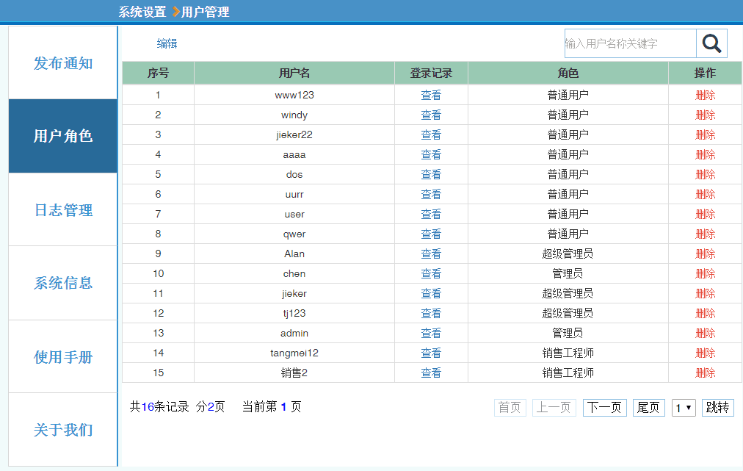
图6.2.2 用户管理页
点击删除或修改等敏感操作时要求输入验证码
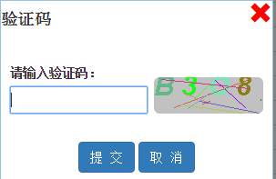
图6.2.3 验证码
角色管理包含添加配置角色，删除角色，查看角色功能，如图：
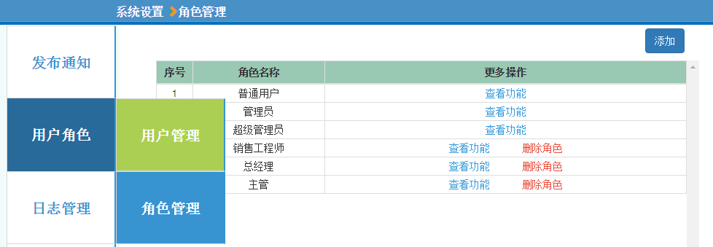
图6.2.4 角色管理页
点击添加进入添加角色页
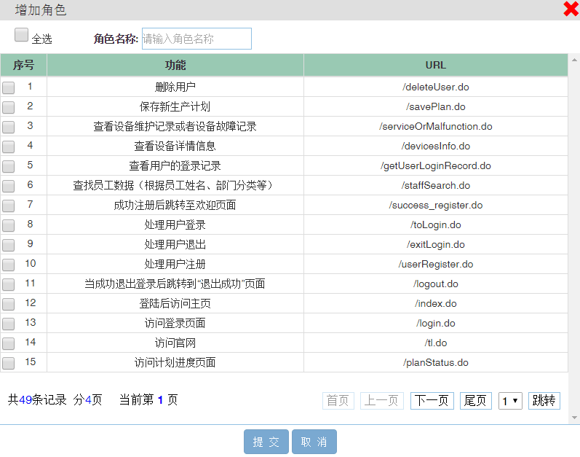
图6.2.5 添加角色页

6.3员工管理模块
点击主页的员工管理进入员工管理模块
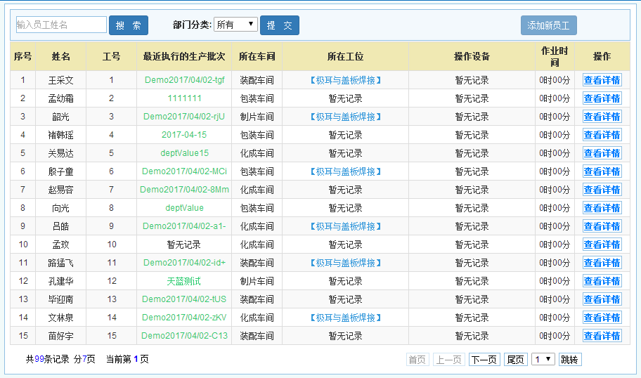
图6.3.1 员工管理页
在输入框输入员工姓名关键字，或选择部门分类即可按相应条件实现对员工的查询，点击查看详情，查看员工的详细信息
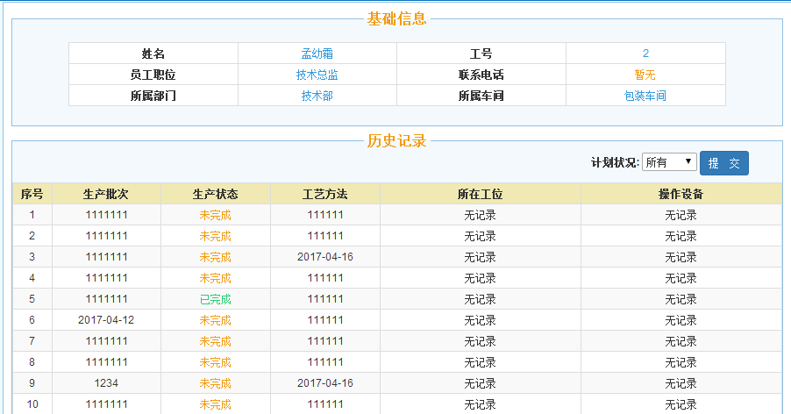
图6.3.2 员工详情页

6.4生产计划模块
点击主页的生产计划进入生产计划模块
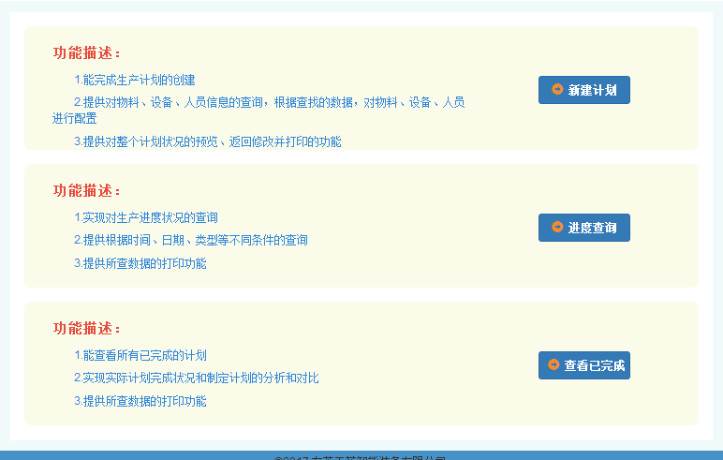
图6.4.1 生产计划页
- 新建计划：
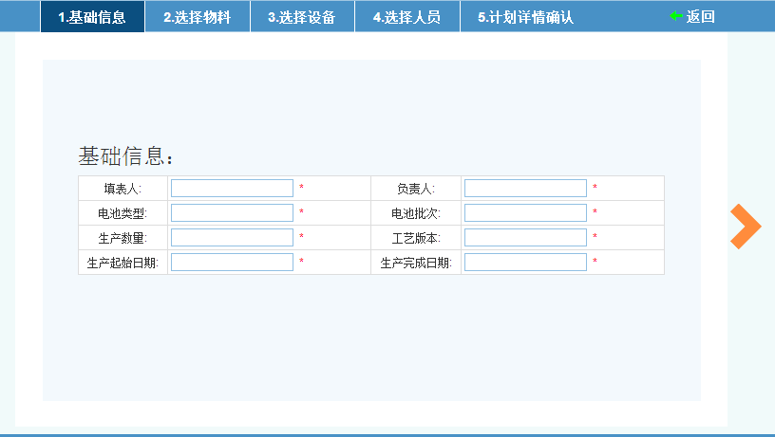
图6.4.2 新建计划页
分5步，最后一步是对整个计划的预览，准确无误后点击确认提交完成生产计划的创建
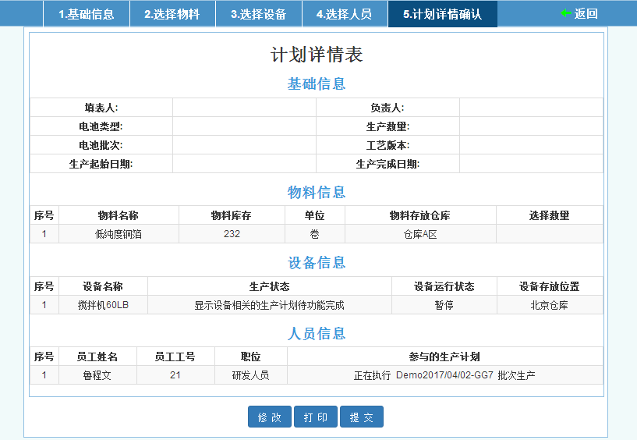
图6.4.3 新建计划页
- 进度查询：可选择按日期或关键字查询
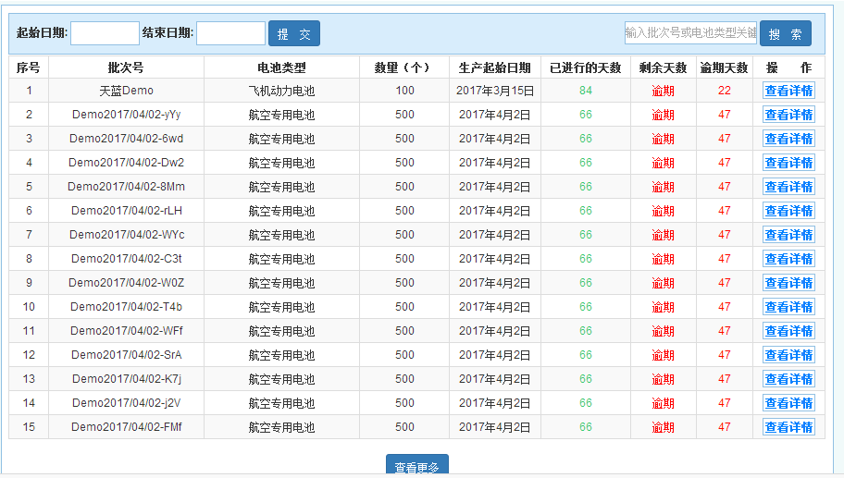
图6.4.4 计划进度查询页
点击查看详情查看计划详细信息
- 查看已完成：可选择按日期或关键字查询
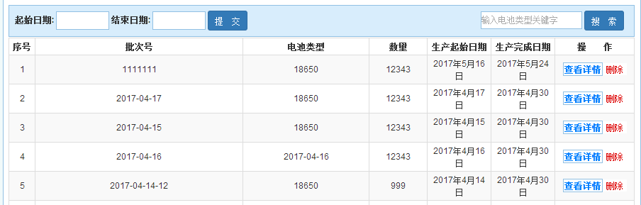
图6.4.5 完成计划查询页
点击查看详情查看计划详细信息，点击删除可删除该计划的记录

6.5设备管理模块
点击主页的设备管理进入设备管理模块
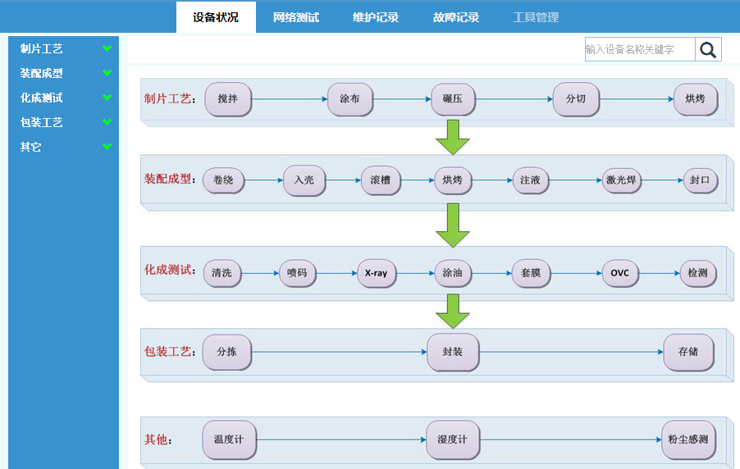
图6.5.1 设备管理页
点击设备状况下的详情查看设备详细信息
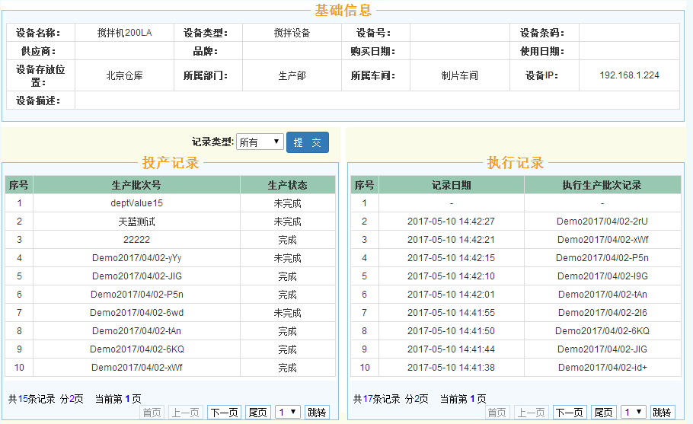
图6.5.2 设备详情页
点击网络测试测试网络是否畅通
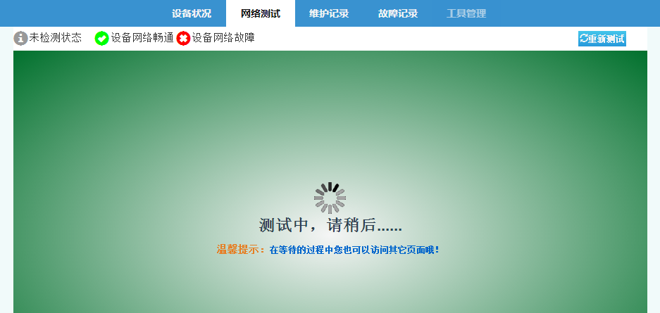
图6.5.3 网络测试页
点击维护记录或故障记录，查看相应信息
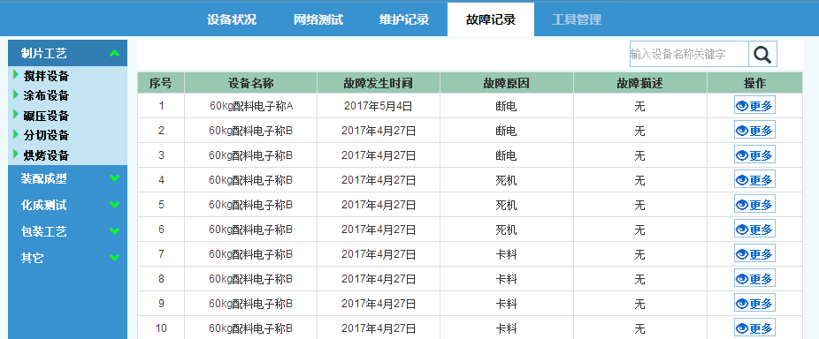
图6.5.4 故障记录页

6.6 ERP入口模块
点击主页的ERP入口进入ERP入口模块
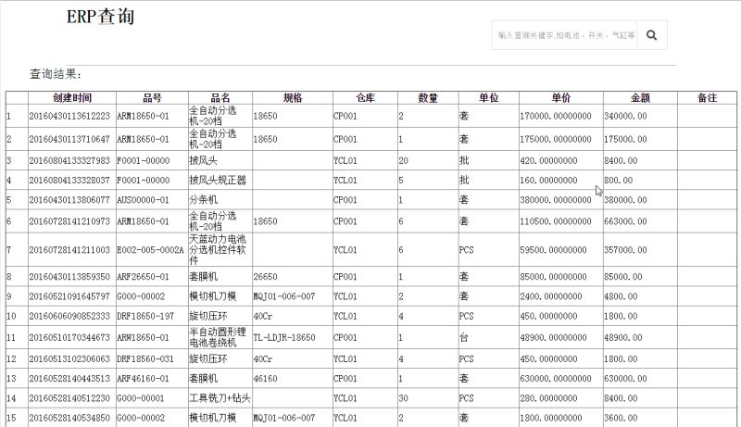
图6.6.1 ERP查询页
在输入框输入关键字可查看ERP系统的数据

6.7 仓库管理模块
点击主页的仓库管理进入仓库管理模块
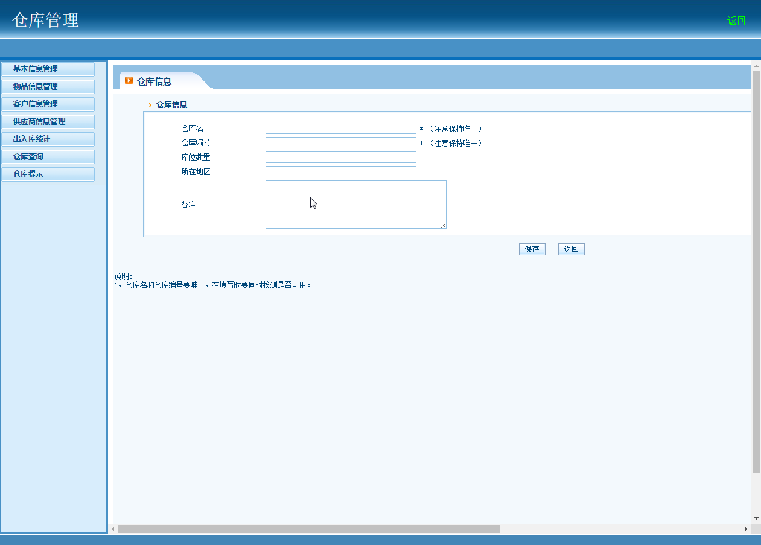
图6.7.1 仓库管理页

点击基本信息，物品信息，客户信息可对仓库相关信息进行增删改操作
点击出入库统计查看物料、物品、产品出入库统计信息

6.8 追溯查询模块
点击主页的追溯查询进入追溯查询模块
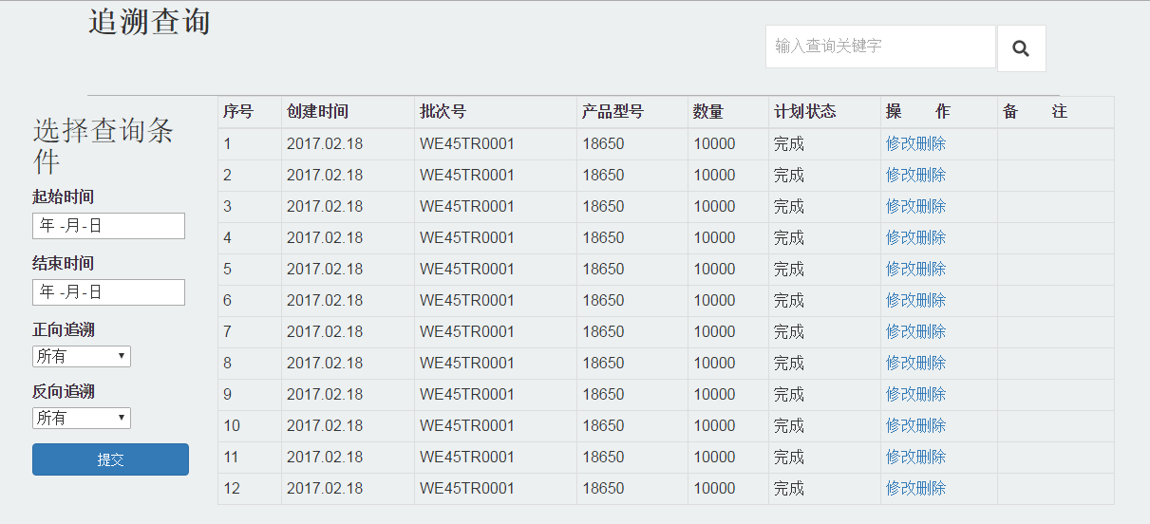
图6.8.1 追溯查询查询页
选择不同查询条件实现不同方式的追溯

6.9 生产管理模块
点击主页的生产管理进入生产管理模块
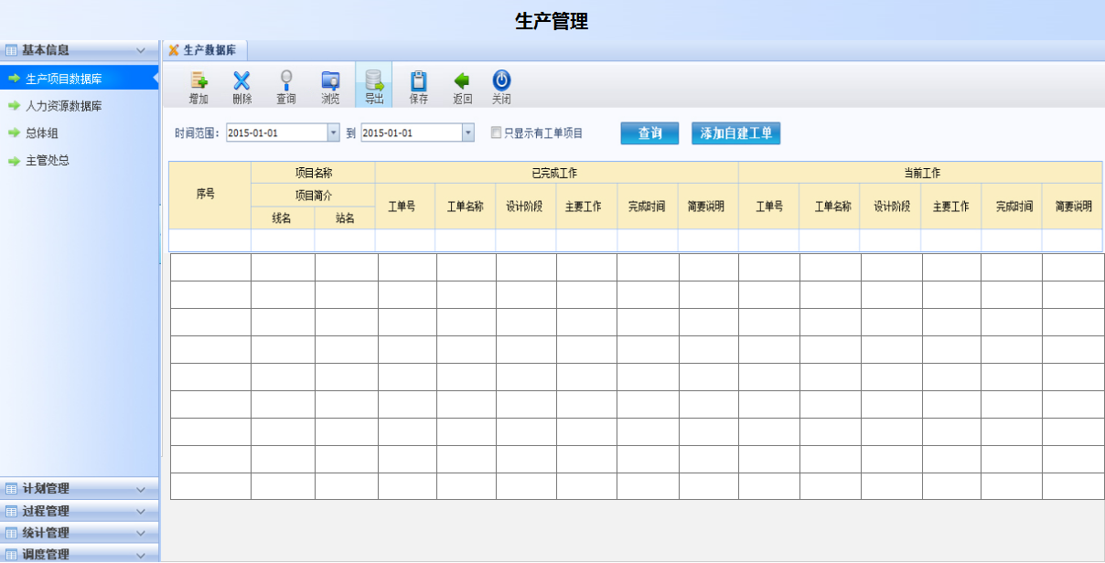
图6.9.1生产管理页
点击计划管理管理生产计划的生产排期；
点击过程管理实现生产计划执行过程中的管理控制；
点击统计管理查看计划执行过程的数据统计，根据统计结果反映计划状态；
点击调度管理，可调度人力、物力资源合理安排生产。

6.10 质量管理模块
点击主页的质量管理进入质量管理模块
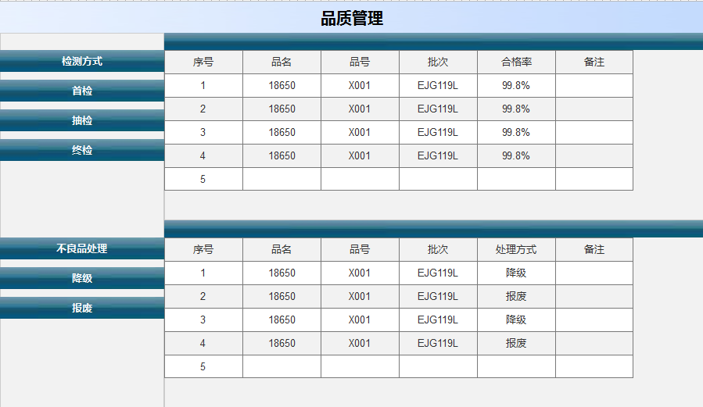
图6.10.1 质量管理页
点击相应的检测方式查看检测结果记录；
点击不良品处理方式查看不良品处理统计记录；

